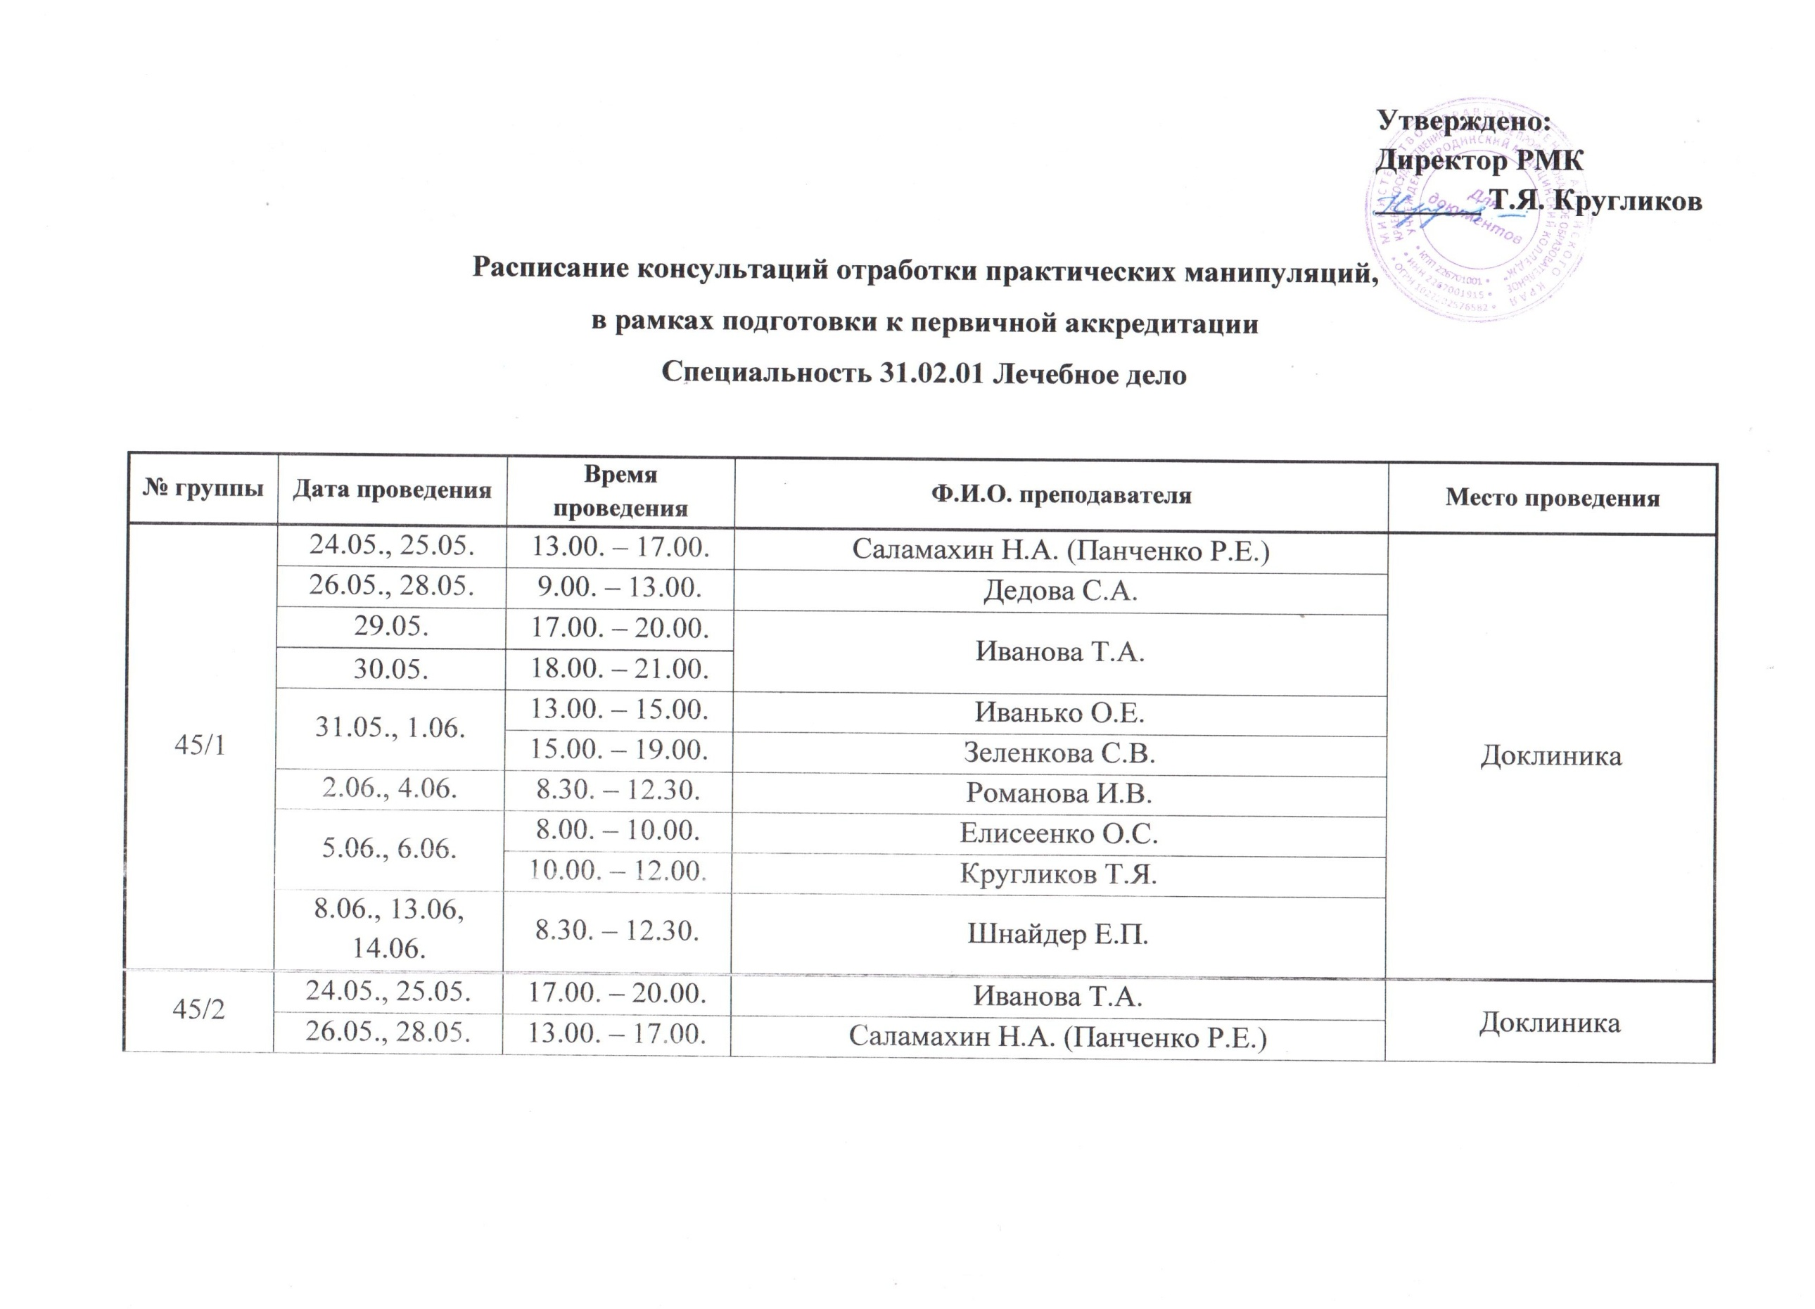

 | 26.05., 28.05. | 13.00. – 17.00. | Саламахин Н.А. (Панченко Р.Е.)
 | 29.05., 30.05. | 9.00. – 13.00. | Дедова С.А.
 | 31.05., 1.06. | 8.00. – 10.00. | Елисеенко О.С.
 |  | 10.00. – 12.00. | Кругликов Т.Я.
 | 2.06. | 13.00. – 15.00. | Иванько О.Е.
 | 4.06. | 8.30. – 10.30.
 | 2.06. | 15.00. – 19.00. | Зеленкова С.В.
 | 4.06. | 10.30. – 13.30.
 | 5.06., 6.06. | 8.30. – 12.30. | Романова И.В.
 | 15.06. – 18.06. | 8.30. – 12.30. | Шнайдер Е.П.
45/3 | 24.05., 25.05. | 9.00. – 13.00. | Дедова С.А. | Доклиника
 | 26.05. | 9.00. – 13.00. | Иванова Т.А.
 | 28.05. | 17.00. – 20.00.
 | 29.05., 30.05. | 13.00. – 17.00. | Саламахин Н.А. (Панченко Р.Е.)
 | 31.05., 1.06. | 8.30. – 12.30. | Романова И.В.
 | 2.06., 4.06. | 8.00. – 10.00. | Елисеенко О.С.
 |  | 10.00. – 12.00. | Кругликов Т.Я.
 | 5.06., 6.06. | 13.00. – 15.00. | Иванько О.Е.
 |  | 15.00. – 19.00. | Зеленкова С.В.
 | 19.06. – 21.06. | 8.30. – 12.30. | Шнайдер Е.П.
По возможности консультации проводить на площадке для проведения второго этапа первичной аккредитации по специальности 31.02.01 Лечебное дело.

Зам. директора по ПО ________ Пидрейко Е.А
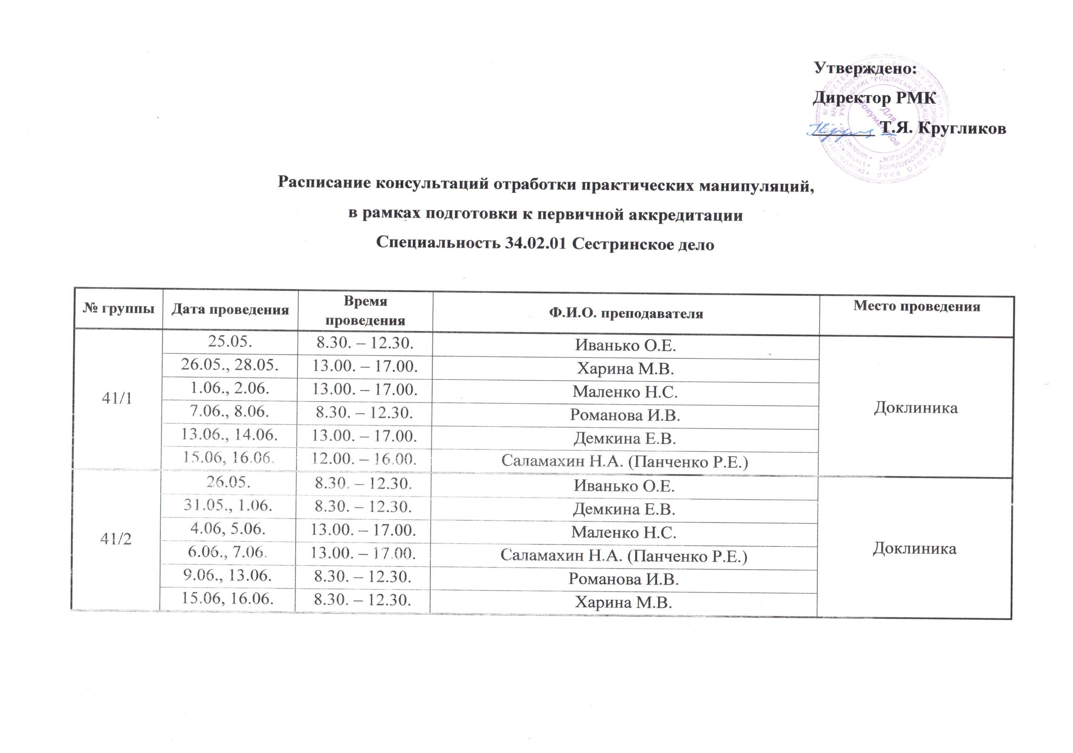

 | 9.06., 13.06. | 13.00. – 17.00. | Маленко Н.С.
 | 14.06., 15.06. | 8.30. – 12.30. | Романова И.В.
42/2 | 24.05. | 8.30. – 12.30. | Иванько О.Е. | Доклиника
 | 29.05., 30.05. | 8.30. – 12.30. | Демкина Е.В.
 | 2.06., 4.06. | 12.00. – 16.00. | Саламахин Н.А. (Панченко Р.Е.)
 | 6.06., 7.06. | 13.00. – 17.00. | Маленко Н.С.
 | 13.06., 14.06. | 8.30. – 12.30. | Харина М.В.
 | 16.06. | 8.30. – 12.30. | Романова И.В.
 | 18.06. | 13.00. – 17.00.

По возможности консультации проводить на площадке для проведения второго этапа первичной аккредитации по специальности 34.02.01 Сестринское дело.

Зам. директора по ПО ________ Пидрейко Е.А.

